Anexa 1. Activitatea: Copacii şi matematica lor
Care copac este mai înalt?
În clasă se rezolvă sarcinile unei fişe după modelul prezentat în Anexa 1. Copiii sunt familiarizaţi cu înregistrarea unor date, cu prelucrarea acestora (respectiv trecerea lor în ordine crescătoare sau descrescătoare) şi cu reprezentarea grafică a datelor
Sarcini:
- Colorează pe riglă numărul de căsuţe corespunzătoare înălţimii copacului.
- Notează cifra corespunzătoare în căsuţă.
- Trece în tabel datele obţinute în ordine crescătoare
- Reprezintă grafic datele trecute în tabel.

Numele……………………………………Data……………………….
 | 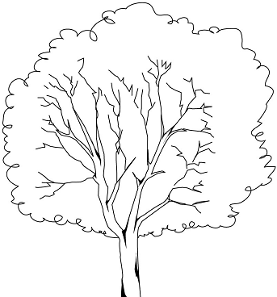 |  | 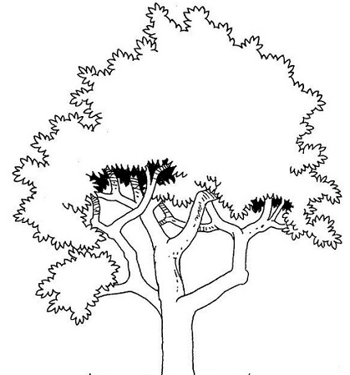
 | Copacul 1 |  | Copacul 2
 | Copacul 3 |  | Copacul 4
 | 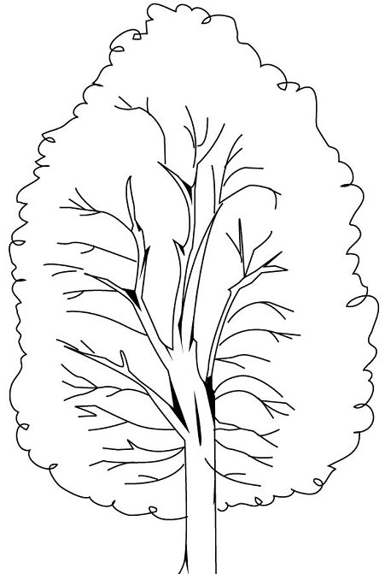 |  | 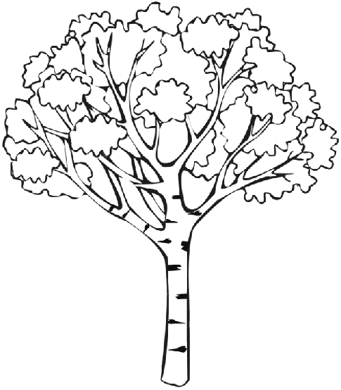

Înregistrarea datelor: (model completat)

Nr. copacului | Lungimea determinată | Poziţia în ordine descrescătoare
Copacul 1 | 13 | 2
Copacul2 | 11 | 4
Copacul 3 | 14 | 1
Copacul 4 | 12 | 3

Reprezentarea grafică:

15
14
13
12
11
10
9
8
7
6
5
4
3
2
1
Nr. | Copac 1 | Copac 2 | Copac 3 | Copac 4

Pentru a determina înălţimea unor copaci desenaţi am folosit de asemenea o riglă desenată de noi. Unităţile de măsură utilizate în acest caz sunt nestandartizate (sunt alese de utilizator în funcţie de anumite criterii). Exemple de astfel de unităţi de măsură nestandartizate : lăţimea palmei, grosimea degetelor, pasul, pătrăţica unei foi de caiet, etc.

